|  |  |
| --- | --- |
| Apraksts: | Uzaicinājums piedalīties SIA “Rīgas ūdens” tirgus izpētē  **“Metāla durvju un divviru vārtu izgatavošana un uzstādīšana”**  **(identifikācijas Nr. T.I.116)** |
| Piedāvājuma iesniegšanas termiņš: | **2021.gada 25.oktobris plkst.11:00** |
| Kontaktpersonas: | Kontaktpersona jautājumos par iepirkuma priekšmetu:  SIA “Rīgas ūdens” Kanalizācijas tīkla sūkņu staciju dienesta Kanalizācijas sūkņu staciju profilakses un remontu daļas darbu vadītājs Vladimirs Bunkevičs, mob. tālr. 29139582, e-pasta adrese: [vladimirs.bunkevičs@rigasudens.lv](mailto:vladimirs.bunkevičs@rigasudens.lv).  SIA “Rīgas ūdens” Kanalizācijas tīkla sūkņu staciju dienesta Kanalizācijas sūkņu staciju profilakses un remontu daļas darbu vadītājs Jānis Hammers, tālr. 29944921, e-pasts: [janis.hammers@rigasudens.lv](mailto:janis.hammers@rigasudens.lv) |

Aicinām Jūs piedalīties tirgus izpētē un līdz **2021.gada 25.oktobra plkst.11:00** nosūtīt savu piedāvājumu uz e-pasta adresi: [ktssd.tirgusizpetes@rigasudens.lv](mailto:ktssd.tirgusizpetes@rigasudens.lv).

**IEPIRKUMA PRIEKŠMETS:**

Metāla durvju un divviru vārtu izgatavošana, piegāde un uzstādīšana SIA “Rīgas ūdens” objektos, (durvis - *Lielupes iela 1, Cēres iela 98, Mūkusalas iela 8, Dambja iela 9, Spulgas iela 6*, divviru vārti – *Dambja iela 9, Bukaišu iela 2A, Daugavgrīvas šoseja 3a*), saskaņā ar pielikumā noteiktajām prasībām.

Garantijas laiks: ne mazāks par 2 (diviem) gadiem no pieņemšanas-nodošanas apliecinošu attaisnojuma dokumentu parakstīšanas.

Tehniskās apkopes garantijas laikā: jānodrošina uzstādīto durvju tehnisko apkopi saskaņā ar ražotāja noteiktajām prasībām.

Darbu izpildes laiks: saskaņā ar pretendenta piedāvājumu, bet ne ilgāk kā 60 (sešdesmit) kalendāra dienas.

**OBJEKTA APSKATE:**

Pirms piedāvājuma iesniegšanas pretendentam **obligāti jāveic objektu apskate**, iepriekš sazinoties ar SIA “Rīgas ūdens” Kanalizācijas tīkla sūkņu staciju dienesta Kanalizācijas sūkņu staciju profilakses un remontu daļas darbu vadītāju Vladimiru Bunkeviču, mob. tālr. 29139582, e-pasta adrese: [vladimirs.bunkevičs@rigasudens.lv](mailto:vladimirs.bunkevičs@rigasudens.lv) vai SIA “Rīgas ūdens” Kanalizācijas tīkla sūkņu staciju dienesta Kanalizācijas sūkņu staciju profilakses un remontu daļas darbu vadītāju Jāni Hammeru, tālr. 29944921, e-pasts: [janis.hammers@rigasudens.lv](mailto:janis.hammers@rigasudens.lv) un vienojoties par konkrētu apskates laiku.

**IESNIEDZAMIE DOKUMENTI:**

1. Pretendenta parakstītspiedāvājums saskaņā ar pielikumu.

2. Dokumenti, kas apliecina Pretendenta piedāvāto durvju un divviru vārtu izgatavošanu un uzstādīšanu atbilstību pielikumā izvirzītajām prasībām.

**PIEDĀVĀJUMU VĒRTĒŠANA:**

Vērtēšanas rezultātā tiks izvēlēts uzaicinājumā norādītajām prasībām atbilstošs piedāvājums ar viszemāko kopējo piedāvājuma cenu.

**PIELIKUMĀ:**

Tehniskā specifikācija – finanšu piedāvājuma veidne uz 4 (četrām) lapām.

**Pielikums**

**Tehniskā specifikācija – Finanšu piedāvājuma veidne**

Ar šo, <pretendenta nosaukums>, reģ.Nr.<reģistrācijas numurs>, iesniedz piedāvājumu tirgus izpētei “Metāla durvju un divviru vārtu izgatavošana un uzstādīšana” (turpmāk – Tirgus izpēte) a*pliecina, ka spēj veikt preču piegādi atbilstoši uzaicinājuma nosacījumiem un saskaņā ar Tehniskajā specifikācijā – finanšu piedāvājumā minēto.*

1. Metāla durvis un vārti ir paredzēti esošo durvju un vārtu nomaiņai objektos KSS Dambja iela 9; KSS Lielupes iela 1A; KSS Mūkusalas iela 8; KSS Cēres iela 98; KSS Bukaišu iela 2A, Daugavgrīvas šoseja 3a un KSS Spulgas iela 6. Metāla durvis un vārtus ir jāizgatavo, jāpiegādā un jāuzstāda, paredzot veco durvju un vārtu demontāžu. Metāla durvis un vārti ir jāizgatavo atbilstoši sekojušai tehniskai specifikācijai.

Tehniskā specifikācija:

**Stendere :**

* tērauda caurule 80 x 40 x 2 mm
* tērauda caurule 15 x 15 x 1,5 mm
* durvju aplodas, kur tās ir nepieciešamas

**Vērtnes karkass un apšuvums:**

* tērauda caurule 40 x 20 x 2 mm
* tērauda sloksne 40 x 4 mm
* tērauda loksne 2 mm ; 1,5 mm, no vienlaidus loksnes visā durvju izmērā
* eņģes ar gultni

**Siltuma un skaņas izolācija :**

* akmens vate
* gumijas blīves
* montāžas putas

**Komplektācijā :**

* pulverkrāsošana-RAL (krāsu izvēlas pasūtītājs )
* vārtu fiksatoriem jābūt iemontētiem durvju vērtnē
* slēdzene vai slēdzene-zirneklis ar 5 atslēgām (izvēlas pasūtītājs)
* hromēti rokturi
* montāžas darbi

**Obligāta prasība:**

* pirms piedāvājuma iesniegšanas apsekot objektus klātienē,
* veikt precīzus uzmērījumus durvīm un vārtiem,
* nodrošināt LBN 002-19 "Ēku norobežojošo konstrukciju siltumtehnika" minimālo prasību ievērošanu. Būves elementa un lineārā termiskā tilta siltuma caurlaidības koeficientu   
  URM W/(m2 × K) un ψRM W/(m × K) maksimāli pieļaujamās vērtības: minimālā vērtība ārdurvīm un vārtiem – 2,20W/(m2K).

**Metāla vārtu provizoriskie izmēri, adrese, skits un veids:**

* KSS Bukaišu iela 2 – 1. gab.
* KSS Daugavgrīvas šoseja 3A – 1. gab.

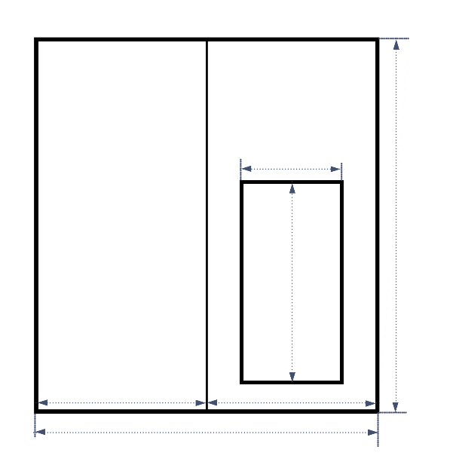

800

2970

2000

1490

1490

2980

* 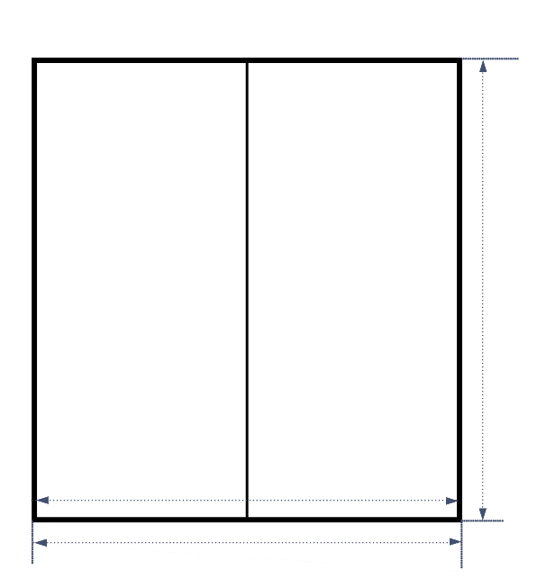KSS Dambja iela 9 -2.gab.

4600

2000

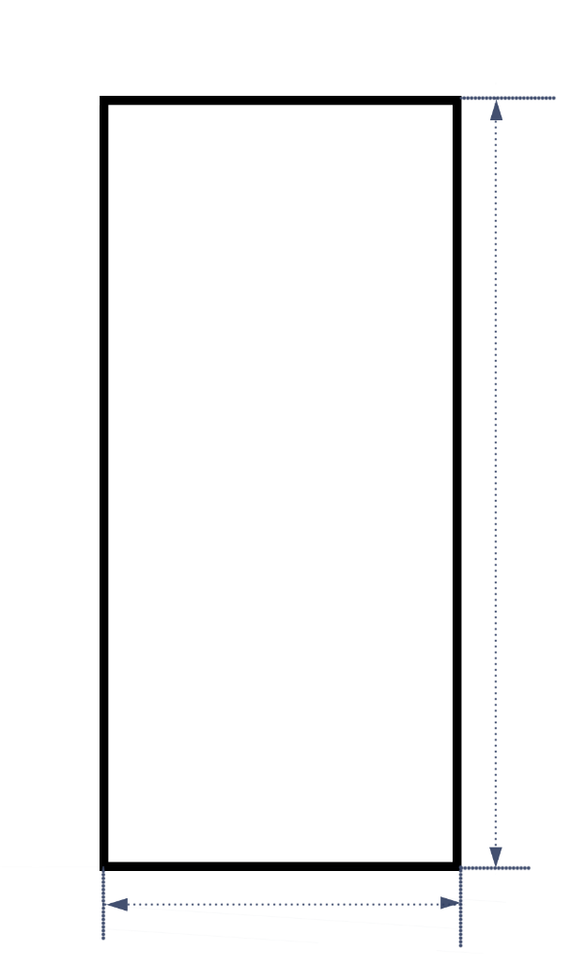**Metāla durvju provizoriskie izmēri, adrese, skaits un veids:**

* KSS Lielupes iela 1 – 1. gab.
* KSS Cēres iela 98 – 1. gab.
* KSS Mūkusalas iela 8 – 1. gab.

2100

900

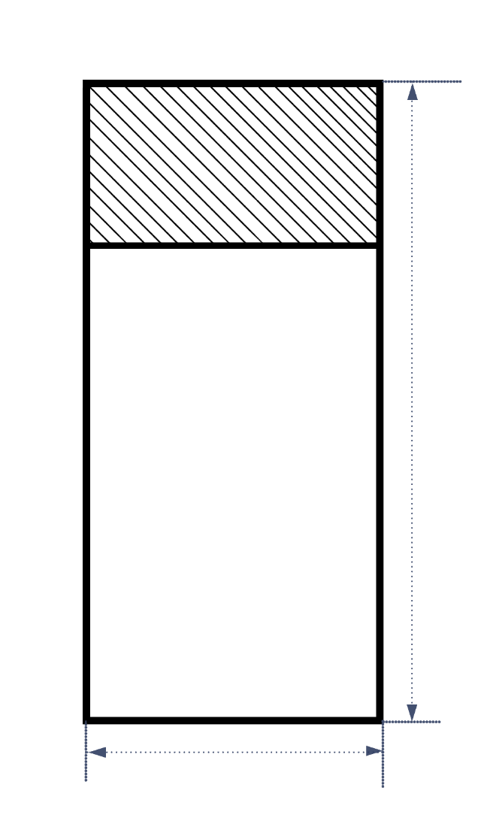

* KSS Dambja iela 9 – 1. gab.
* KSS Spulgas iela 6 – 2. gab.

2800

2000

1100

**Finanšu piedāvājums:**

|  |  |  |  |  |
| --- | --- | --- | --- | --- |
| **Nr.**  **p.k.** | **Nosaukums** | **Daudzums, gab.** | **Cena par vienību, EUR bez PVN** | **Cena kopā, EUR bez PVN** |
| 1 | Esošo divviru vārtu demontāža |  |  |  |
| 2 | Metāla divviru vārtu izgatavošana |  |  |  |
| 3 | Metāla divviru vārtu montāža |  |  |  |
| 4 | Esošo metāla durvju demontāža |  |  |  |
| 5 | Metāla durvju izgatavošana (900x2100) |  |  |  |
| 6 | Metāla durvju montāža (900x2100) |  |  |  |
| 7 | Metāla durvju izgatavošana (1100x2800) |  |  |  |
| 8 | Metāla durvju montāža (1100x2800) |  |  |  |
| 9 | Transportēšanas izmaksas |  |  |  |
| 10 | Uzstādīto durvju un divviru vārtu tehniskās apkopes garantijas laikā |  | | |
| Summa kopā, EUR bez PVN | | | |  |
| PVN 21%: | | | |  |
| Summa kopā ar PVN: | | | |  |

|  |  |  |  |
| --- | --- | --- | --- |
| TEHNISKĀS APKOPES GARANTIJAS LAIKĀ | | | |
| **Tehniskās apkopes veikšanas periodiskums** | **Veicamie darbi** | **Izmaksas par vienu apkopi (EURO)** | **Izmaksas visām durvīm (EURO)** |
| 1 reizi 6 mēnešos | Eņģu un mehānismu regulēšana,eļļošana |  |  |
|  |  |  |  |
|  |  |  |  |

2. Apmaksas noteikumi: 30 (trīsdesmit) dienas pēc Preces piegādi apliecinošu dokumentu parakstīšanas.

3. Preces piegādes termiņš: <dienu skaits>.

4. Apliecinām, ka:

4.1. visa Tirgus izpētei iesniegtā informācija ir patiesa;

4.2. uz <pretendenta nosaukums> neattiecas Sabiedrisko pakalpojumu sniedzēju iepirkumu likuma 48.panta pirmās daļas izslēgšanas nosacījumi;

* 1. Tirgus izpētes uzaicinājuma prasības un nosacījumi ir skaidri un saprotami;
  2. pretendents <pretendenta nosaukums> spēj veikt Preces piegādi saskaņā ar minēto tehnisko specifikāciju un nodrošināt Preces garantijas termiņu 24 (divdesmit četrus) mēnešus no Preces piegādi apliecinošu dokumentu parakstīšanas.
  3. šī piedāvājuma derīguma termiņš ir 60 (sešdesmit) dienas skaitot no piedāvājumu iesniegšanas termiņa beigu datuma.

1. Esam iepazinušies ar informāciju, kas nepieciešama piedāvājuma sagatavošanai un Tirgus izpētes uzaicinājumā norādītās preces piegādei.
2. Pretendenta kontaktpersona: *(vārds, uzvārds, amats, tālrunis, e-pasta adrese).*

|  |  |  |
| --- | --- | --- |
| Pretendenta nosaukums un reģistrācijas numurs |  |  |
| Pretendenta bankas rekvizīti |  |  |
| Pretendenta paraksttiesīgās vai pilnvarotās personas vārds, uzvārds, amats: |  |  |
| Paraksts: |  |  |
| Datums, vieta |  |  |
| Juridiskā un pasta adreses, tālruņu un faksa numuri, e-pasta adreses |  |  |

*Piezīme: Pretendenta rekvizīti var būt norādīti uz Pretendenta veidlapas.*